**HTML5游戏开发业界观察报告  
版本号：Ver1.0**

# 版本说明：

|  |  |  |  |  |
| --- | --- | --- | --- | --- |
| **版本号** | **日期** | **內容** | **作者** | **审核人** |
| **Ver1.0** | 2016-03-24 | 初稿 | 邓世伟 |  |
|  |  |  |  |  |
|  |  |  |  |  |
|  |  |  |  |  |
|  |  |  |  |  |

# 目录：

版本说明： 2

目录： 3

2 介绍 4

3 新闻 4

3.1 第十二届TFC大会在北京国际会议中心举行 4

3.1.1 全球游戏收入组成预估 4

3.1.2 全球游戏收入组成预估 4

3.1.3 全球VR游戏市场规模预估 5

3.2 虎扑将下线HTML5游戏平台 6

3.3 Facebook将视频从Flash全面迁移到HTML5 7

3.4 HTML5游戏潜力巨大 体育社区类或成突破口 8

4 Facebook和Html5的那些事 9

4.1 Facebook平台视频正式转向HTML5播放器 9

4.2 Facebook亮出HTML5网站广告 9

5 Html5火爆的游戏 9

5.1 传奇世界 9

5.2 摩卡幻想 10

5.3 猎刃2 11

6 Html5游戏现状 12

6.1 缺少明星产品带动产业健康发展 12

6.2 硬件和网络发展并未推动HTML5爆发 13

6.3 收入低导致行业普遍观望 13

6.4 资本关注技术多过游戏本身 13

7 Html5游戏开发优缺点 14

7.1 优点 14

7.1.1 跨平台 14

7.1.2 开发门槛低 14

7.2 缺点 14

7.2.1 移动应用端缺乏入口 14

7.2.2 游戏性能比不过原生App 14

8 Html5未来发展前景 14

8.1 手机页游的3D化是大势所趋 15

8.2 HTML5移动营销出现更多新玩法 15

8.3 移动视频、在线直播引领视频升级 15

8.4 轻应用、Web app、微站 15

9 总结 15

# 介绍

本文档是针对Html5,2016年1季度的观察及分析报告

# 新闻

## 第十二届TFC大会在北京国际会议中心举行

3月17日，第十二届TFC大会在北京国际会议中心举行。期间，业内媒体发布了《2016年HTML5移动行业报告》，据报告显示，2015年HTML5游戏用户规模达到1.75亿，HTML5游戏数量超过3000款且留存率平稳。

### 全球游戏收入组成预估

全球游戏市场2016年将产生900亿美元收入，至2020年将增长至1150亿美元，上升幅度为22%。移动游戏市场将是收入最高的游戏市场，2016-2020年全球收入将从350亿美元增长到480亿美元。在今年，移动游戏市场年收入占全球游戏市场总收入的比例为39%，这一数据至2020年将上升到42%。

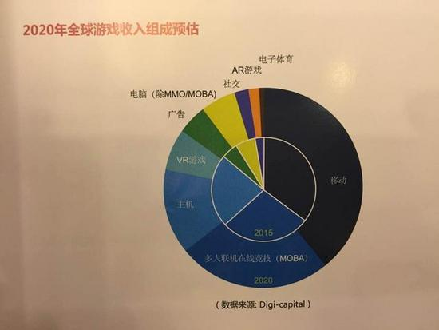

### 全球游戏收入组成预估

从地域角度来看，至2020年，亚洲游戏市场收入占全球游戏市场总收入的比例将超过40%。因此，虽然美国仍有可能是全球游戏市场收入规模最大的国家，但从地区角度来进行比较，到2020年亚洲将牌型全球第一，欧洲排名第二，北美第三。

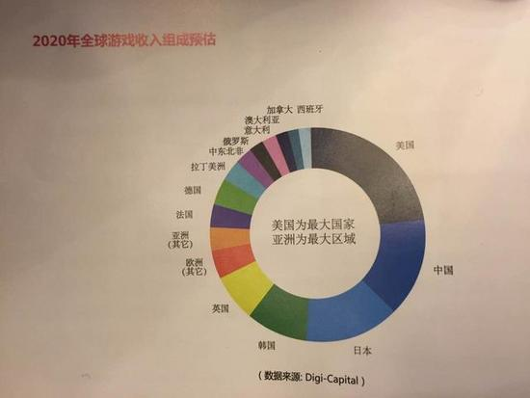

### 全球VR游戏市场规模预估

VR游戏市场2016年总销售预计将达到51亿美元。其中北美市场15亿美元，欧洲市场19亿美元，亚洲11亿美元，其他地区6亿美元

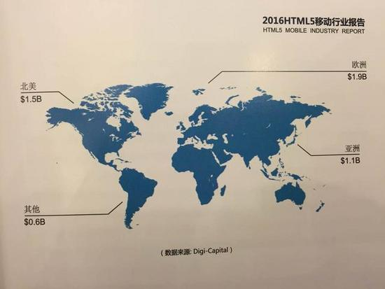

## 虎扑将下线HTML5游戏平台

2016年正式上班的第三天，上方网记者看到了虎扑游戏运营团队在其官方手游论坛中发布的一则公告，内容是宣布关闭旗下微游戏频道。公告称由于公司业务调整，虎扑在本周五将下线微游戏频道，并为已经在微游戏频道充值的玩家进行退款服务

虎扑的主营业务主要为在线广告、赛事运营、游戏和电商，其中广告业务占一半左右份额。其刚刚宣布将要关闭的微游戏频道是虎扑游戏中心H5游戏专属频道，据悉，微游戏频道在2015年12月8日正式上线，运营至今还不到一个月，共推出了7款H5游戏

上线后短短不到一个月的时间就宣布下线的游戏平台虽然不多，但也是游戏产业中浮躁现象的真实表现。当HTML5游戏兴起之时，“HTML5游戏必火”的言论给游戏产业带来了巨大的诱惑，不少企业都投身于HTML5游戏的开发之中，也有不少企业争先开始搭建HTML5游戏平台，力图在HTML5正真爆发之前抢夺先机

虎扑的下线不仅让人联想起同样以HTML5为主力游戏的滴滴游戏运营中心在2015年底的时候宣布停运，同期，蓝港也对低调对上海HTML5部门进行了裁撤。在排除企业自身的问题之外，我们也可以猜测是不是因为“押宝”在HTML5游戏上而出现了问题

据调查，H5游戏的次日留存、7日留存、付费率等重要数据都比APP手游低很多。也有业内人士向上方网记者表示，作为轻度游戏，H5本身缺乏盈利模式，且缺少现象级的游戏大作，加之渠道整合、流量变现这条路的艰辛困难，H5游戏行业的春天或将延迟。



## Facebook将视频从Flash全面迁移到HTML5

最近，Facebook将网络中的视频几乎全部从Adobe Flash迁移到HTML5。当然，Facebook将继续与Adobe合作，为平台上的游戏提供可靠、安全的Flash体验，但会在所有的浏览器中默认使用 HTML5 技术播放视频。从开发速度到易访问性，HTML5提供了很多好处



据 Facebook数据统计称，用户打开HTML5网站的速度快于传统网站一倍以上，而网站平均停留时间在31秒，最长的超过了70秒，对于一个手机网站来说，已经算是不错的时间长度了，总体上，有 53%的用户看了超过一半的内容。

一直以来苹果都不支持Flash，谷歌也逐渐淘汰了Flash广告，如今，Facebook全站视频也默认从Adobe Flash切换到HTML5，Flash在移动端的差劲表现注定被淘汰，HTML5该是未来网页的归宿。

不久前，Facebook前端工程师Daniel Baulig在一篇博文中表示：“我们仍将继续与Adobe合作带来更加安全可靠的Flash平台游戏体验，但会在所有浏览器上默认改变视频内容。”即在所有的浏览器默认使用HTML5技术播放网络视频，不再使用Flash

此前，HTML5主要被用来处理web视频任务，但在旧版浏览器上无法做到最优化，因此Facebook不得不通过Flash承载某些内容，不过现在已经将HTML5作为全站的默认选项了。Bauig表示：“我们决定一开始只向小部分浏览器用户推出HTML5版本，不过随着改进和修复，今后还会不断向更多版本的浏览器和操作系统进行推送。”

从苹果、Google、Facebook到国内的大公司，它们都能够预见到HTML5的前景和趋势，但一个技术将以何种方式影响市场却是个很难预见的事情。你永远无法提前预知未来的技术究竟会以怎样的一种形式呈现在人们面前。Flash到目前为止也并没有死亡，在很多地方人们还是需要依赖Flash技术，比如在制作网页游戏上，相比HTML5，后者不能处理自动处理动画效果上反复交互，需要借助其他工具比如CSS3和JavaScript才能实现同样的效果，但是在涉及到视频方面，HTML5与Flash目前谁占主导地位，已经一目了然。

HTML5在加载大图片的时候的性能会有下降，大量用户同时访问同一个HTML5应用时，性能也会下降，HTML5在性能上的差距以及用户体验，与原生App相比，相差甚远，你打开同一个H5应用与原生应用，你可以很明显的感觉到，H5应用的上网速度要不及原生App。

苹果普及了HTML5技术，Facebook押注HTML5上，却受到不小的打击，导致在后来一段时间里，唱衰HTML5的言论成为媒体的一种幸灾乐祸的态度，人人避而不谈。微信通过公众号的形式，以游戏、营销重新焕发出HTML5的青春，H5应用将来是否真的能够完全替代原生App，打破iOS与Android垄断的局面，或许这样一个在未来很长一段时间具有争议的话题，也只能交给时间来决定了。

## HTML5游戏潜力巨大 体育社区类或成突破口

HTML5游戏可以追述到2010年，当时乔布斯曾发表过一篇名为《Thought on Flash》的文章，并提到一个区别于flash的“更先进技术”——HTML5，这大概是HTML5第一次出现在大众眼中，乔布斯在最后总结中写到“移动设备关乎低功耗，触摸界面及开发网络标准，这些是Flash的短板。而移动时代的新开发标准，如HTML5，将在移动设备上获胜。”

最先嗅到商机的众多世界知名公司，如Zynga、facebook、迪士尼等率先投入到HTML5游戏的大军之中，但由于当时移动网络不完善，行业技术不成熟，传播渠道与开发者不足等原因纷纷倒闭，HTML5的[神话](http://newgame.131.com/games/shfy/" \t "http://news.131.com/news/yejie/16/0120/_blank)也开始破灭。

经过多年的发展，HTML5无论是技术还是产品，都有了极大的进步。随着近年来智能手机普及率大幅度提高，手机游戏开始大热，加上微信等平台的兴起，HTML5游戏卷土重来，再一次回到人们的视野当中，各种行业峰会与开发者盛典接踵而至，加上各大引擎厂商加入，2D游戏的开发方面将逐步接近于原生游戏的水准，真正的HTML5游戏爆发即将开始。

过去几年，在人们的认知中HTML5游戏只是小游戏的代名词，如《围困神经猫》等，现在HTML5游戏的高速发展已经引起了业内的广泛重视，精品游戏越来越多。原生手游的客户端下载环节一直用户进入游戏的屏障，而HTML5游戏即点即玩无需下载，更加符合当前玩家的使用习惯，加上简单的操作和易于传播的特性使其迅速占据了市场。

HTML5游戏可衍生出的玩法多样化，拥有极强的社交属性，利于病毒传播和碎片化游戏体验，微信的出现完美展示了HTML5游戏的魅力所在，国内开始涌现出大量的HTML5游戏开发商，社区，游戏引擎，专属渠道。相应的用户数据和游戏运营表现也给从业者带来更大的信心，加上将近2亿的玩家数量，毫无疑问HTML5游戏是一个潜力无限的市场。

为了满足玩家的各种需求，厂商们也在游戏类型上下足了功夫，各类题材层出不穷，除了一些耳熟能详的小游戏外，中重度游戏也开始映入人们的眼帘，虽然其中不乏优质产品，但HTML5游戏天生的重度社交属性和易交互的特色却没有被很好的挖掘出来，爆款仍未出现，行业的发展潜力依旧深不见底。

# Facebook和Html5的那些事

## Facebook平台视频正式转向HTML5播放器

2015年12月19日消息，据国外媒体报道，Facebook平台的视频已经正式地弃离Adobe的Flash而拥抱HTML5。现在，Facebook页面新闻消息视频已经以HTML5取替Flash和这这家社交网站自己内嵌视频播放器

## Facebook亮出HTML5网站广告

2016年2月26日，Facebook 发布了它的交互式HTML5网站广告，即围绕特定的产品制作的一个HTML5网站，网站内展示了包括幻灯片、图文信息、视频等内容，用户可以通过点击、滑动屏幕，获取更多感兴趣的产品或品牌信息。就在同一天，微信也推出了朋友圈的HTML5网站广告发布平台，看来全球企业的移动营销主站将逐渐被HTML5取代。

# Html5火爆的游戏

## 传奇世界

游戏类型：ARPG(动作角色扮演游戏)

发布时间：2015年

内容介绍：

游戏为自动战斗，击杀小怪或BOSS即可获得经验。挑战BOSS关成功后即可进入后续关卡。前期可尽量推图挑战BOSS，保证装备的掉落、获得的经验和金币收益最大化。另外可以通过野外PK掠夺经验、金币、道具、装备等。



## **摩卡幻想**

游戏类型：CAG(卡牌游戏)

发布时间：2016年

内容介绍：

游戏是玩家通过收集卡牌、技能符文的，并能强化提升它们的品质，最终凭借手中已有的卡牌排兵布阵，组合成最佳的对战阵容。





## **猎刃2**

游戏类型：FTG(格斗游戏)

发布时间：2015年

内容介绍：

猎刃2是即时格斗手游，战刃洗礼，感受远古的传说！无职业，全技能，自由组合百变随心。竞技、决斗，决胜王者之路。抗击魔龙，挽救天空之城！

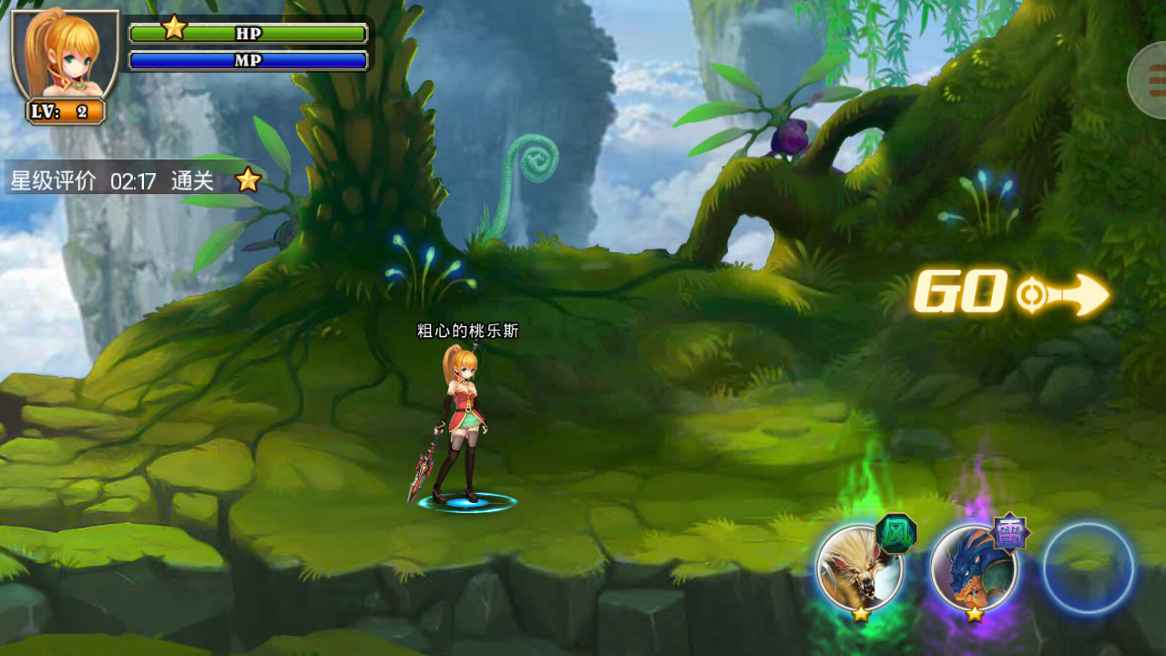

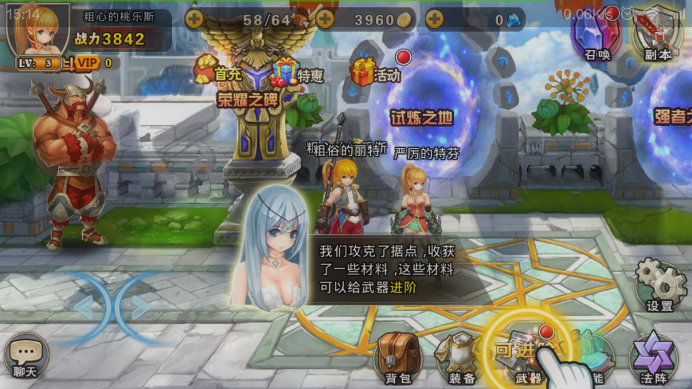

# Html5游戏现状

HTML5的游戏规模经过短短一年的发展，现在已有1.2亿左右的用户规模，据预测，今年用户将突破1.71亿。但这仍原远低于手机游戏用户的整体规模，腾讯互娱运营部总经理崔晓春在华为2015年分析师大会上表示，2015年中国手机游戏用户超过6亿。

此外，另一组数据也可以证实HTML5的虚火。日前一场行业会议上从业者披露，《愚公移山》月流水刚突破200万，《古龙群侠传》用户刚突破200万。这与动辄过千万，甚至过亿原生App手游相距甚远。

与App手游相比，HTML5游戏更加依赖渠道，但却难以寻找到新的出路。南京泥巴怪创始人秦川表示，HTML5可能接触到一些手游没有覆盖的人群，比如朋友圈的分享，工具类APP的游戏频道，或者浏览器的推荐，但已经形成规范运营和实际收入的渠道还是占少数。

腾讯科技总结了HTML5游戏难以从趋势转为产业的四点原因：

## 缺少明星产品带动产业健康发展

在朋友圈等社交网络迅速传播的HTML5游戏，能够称之为明星产品的少之又少。缺乏成功产品的带动，开发者的信心被打击，进而难以使得这类游戏产品迅速上量。

即使有产品获得较好的成绩，如《寻找房祖名》2日点击超6000万次、《愚公移山》月流水已达100万左右，但整个行业的最大问题仍是变现能力有限，这决定了HTLM5游戏市场的发展速度。

手游可以通过设置付费点，增值道具等一系列手段完成付费形成闭环，且通过日常运营来提高用户粘性和留存率，但HTML5游戏寿命短，用户利用碎片化时间进行即时游戏，热度通常不超过7天，一旦兴趣点转移，无需卸载变直接流失

## 硬件和网络发展并未推动HTML5爆发

手机首先性能参层不齐，其次H5在原生基础上性能再差一层。”游戏发展从轻度游戏到重度游戏，这是技术发展，“我们可以做重度游戏，但是重度只能少数机器上跑，其实投产比低，所以我们尽可能适配大量的游戏，让很多人都可以玩这一款游戏。”

事实上，更有游戏开发者向腾讯科技表示，目前HTML5的坑很多，比如在适配的过程中，不仅要满足高配置系统的运行，而且要满足低端智能手机使用者的体验。这样的问题在网络方面同样出现，因为并非所有用户都在使用4G网络，甚至在一些地区用户仍使用2G网络进行。

## 收入低导致行业普遍观望

尽管整个产业并不成熟，但对开发者来说，HTML5游戏的快速开发和迅速发布，比起原生App要更容易切入市场，尤其是巨头林立的手游市场。

.

不过，“HTML5游戏的未来很美，但现在很苦。”掌趣科技联席CEO胡斌说，很多公司由于收入低的问题在观望。在他看来，如果能有三个月流水达180万的游戏出现，会吸引更多的CP切入尝试。

收入低的主要原因是HTML5游戏本身的特性。其主要以轻度游戏为主，虽然有一些厂商希望类似页游一样打造中重度游戏实现亿元级产品，但是后者的通道暂时没有打通，用户的碎片时间短暂，市场难以培育相应玩家

## 资本关注技术多过游戏本身

市场应该看空HTML5游戏，原因是这只是资本在旺盛的手游热后，正在需找新的出路，真正吸引资本的实际上技术，而非游戏开发者。

正如张翔所讲述的，资本正在关注这以市场。顺为已经计划支持至少10个以上HTML5团队，而王华东认为在两三年内有多家HTML5技术公司在国内外上市。但显然这些团队并非是单纯的游戏CP

# Html5游戏开发优缺点

## 优点

### 跨平台

HTML5最大的优势是跨平台，开发者无需太多的适配工作，用户无需下载，打开一个网址即可，即点即玩、即点即用。

### 开发门槛低

开发简单，开发成本低，入门门槛低，周期短，给小团队更多的机会。并且维护更新简单，无需用户更新客户端，只在网站更新即可。

## 缺点

### 移动应用端缺乏入口

目前所有的Html5应用在移动端缺乏一个真正的入口，尽管目前很多平台都把微信公众号当做是Html5的入口。但是由于Html5目前本身在交互性、体验性等多方面就不如原生App，再加上微信公众号的诸多限制，很多体验效果只能通过原生APP来体现，对于那些对用户体验要求比较高的平台只能继续开发原生APP。

### 游戏性能比不过原生App

目前的Html5所开发的移动页游还远远比不上PC端页游的体验效果，只能实现一些比较简单的功能。不过Html5也正在从轻度向中重度转变，但是能否达到像移动客户端游戏一样的高水准，还需要时间上的验证。

# Html5未来发展前景

现在的互联网市场上，HTML5在快速地成长，吸引了越来越多人的目光和注意，但它也是值得被关注的。

对于2016年，甚至是未来几年里html5的发展前景，概括性来说，最近的一两年，将会有很多公司进入html5这个领域，HTML5也会像传统的Flex，Flash，Silverlight和Objective-C那样，形成一套自己独有的生态系统。HTML5将会比Flex，Flash， Silverlight和Objective-C更容易出现在任何一个设备中。对于年轻一代的开发者，HTML5会成为他们的首选技能，HTML5会形成很大的市场，很有很多公司都会需要这方面的人才。到目前为止，越来越多的行业巨头正不断向HTML5示好。除了苹果、微软、黑莓之外，谷歌的You tube已部分使用HTML5；Chrome浏览器宣布全面支持HTML5；Facebook则不遗余力地为HTML5进行着病毒式传播。一切正如正益无线总裁王国春所说：“HTML5代表了移动互联网发展的趋势，总有一天它将成为主流技术”。所以，html5作为一个前端的编程语言，其发展前景是非常好的！

我们还可以从html5的发展方向中看到它的发展前景。

## 手机页游的3D化是大势所趋

随着硬件能力的提升、WebGL标准化的普以及手机页游的逐渐成熟，大量开发者需要创作更加精彩的3D内容。

## HTML5移动营销出现更多新玩法

游戏化、场景化、跨屏互动，HTML5技术满足了广告主对移动营销的大部分需求，从形式到功用、到传播。

## 移动视频、在线直播引领视频升级

HTML5技术将会革新视频数据的传输方式，让视频直播更加高清流畅。而且，视频还将与网页真正的融为一体，让用户看视频如浏览动图一般简单轻松。

## 轻应用、Web app、微站

HTML5开发移动应用更灵活。采用HTML5技术的轻应用、Web App以其开发成本低、周期短、易推广等优势，将迅速普及。

# 总结

总体看来，Html5是大势所趋，目前仍然还将会是原生APP占主流，关于游戏方面Html5目前缺乏优质的游戏，市场上还没有发现有3D系列的H5优质作品。H5游戏依赖浏览器，相对传统游戏来说，给用户的体验相对差些，目前Html5发展迅速，我们还是值得去关注和研究。